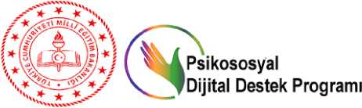

SEL

Nedir, nasıl korunuruz, neler yapmalıyız?

Afet Bilinci ve Önlemler

**DEPREM, YANGIN, SEL**

Nedir, nasıl korunuruz, neler yapmalıyız?

Deprem, Yangın ve Sel Afetleri hakkında bilmeniz gerekenler

Bu kitapçık deprem, yangın ve sel afetlerinde kaybınızı en aza indirecek ve hayat kurtaracak önlem ve bilgileri içermektedir.

Unutmayın deprem, yangın ve sel son derece yıkıcı afetlerdir ve önceden haber verip sizi uyarmazlar. Afetlerden en az kayıpla kurtulmanın en etkili yolu bilgi sahibi olmak ve önceden önlem almaktır.

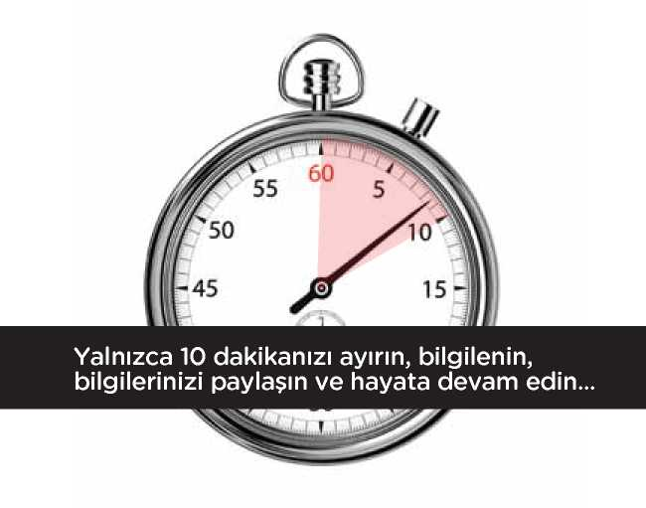

Hayata Devam Çantanızı bugünden hazırlayın!

Afet sonrasında vakit kaybetmeden alıp çıkabileceğiniz bir **“Hayata Devam Çantası”** oluşturun, bu çanta afetlerden sonraki zorlu birkaç günde yaşamınızı kolaylaştıracak.

İçme Suyu

Dayanıklı Yiyecek

İLK YARDIM

Battaniye Yedek Giysi

İlk Yardım Seti

Yedek Pil El Feneri

Düdük Kibrit/Çakmak

Pilli Radyo

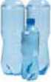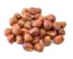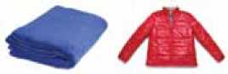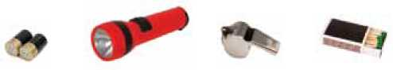

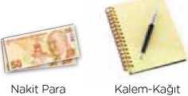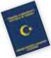

İlaçlarınız

Bebekler için mama, bebek bezi, biberon

Pasaport ve

Doktor Kayıtları

Değerli Eşyaların Listesi Önemli Telefon Numaraları Sigorta Poliçeleri, Kontratlar

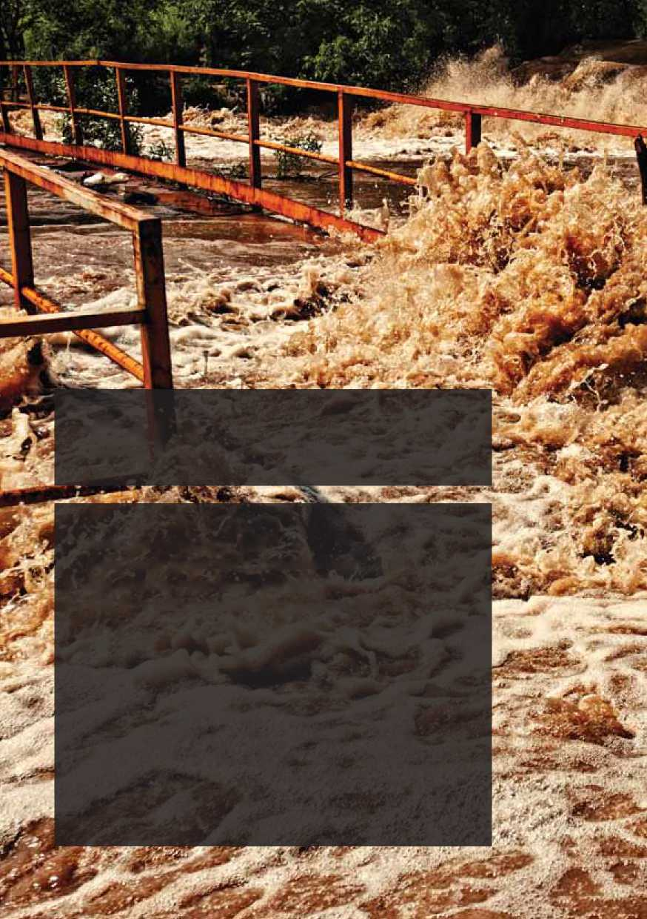

Sel

Selin ne olduğunu bilin

Sele karşı önleminizi önceden alın Sel anında yapmanız gerekenler Sel sonrasında yapmanız gerekenler

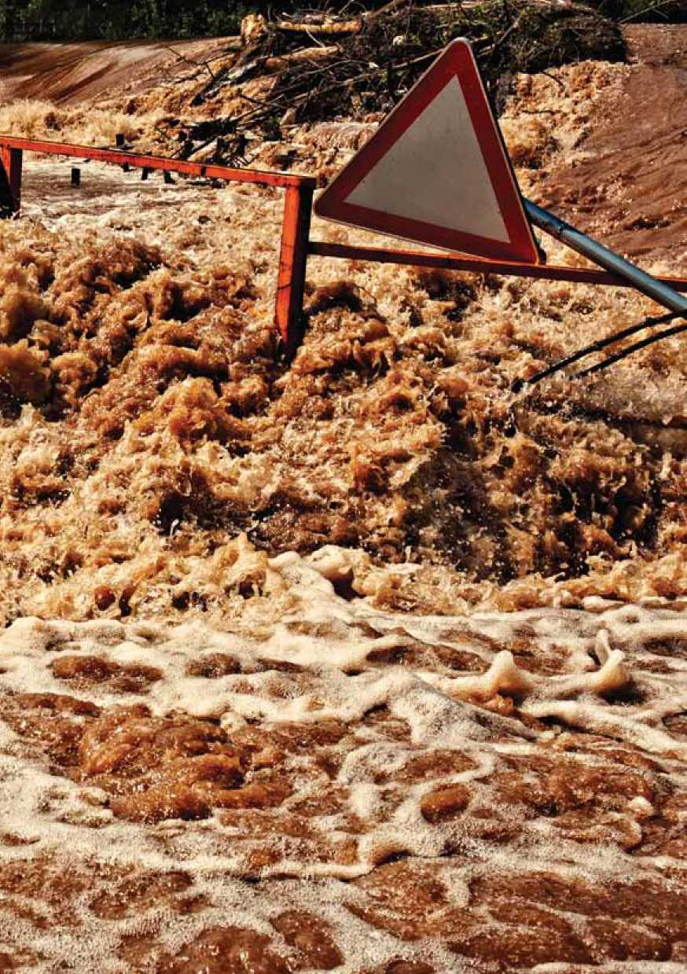

Selin ne olduğunu bilin

Dünyada selden etkilenme ihtimali olmayan çok az yer vardır. Bir gün karşılaşabileceğinizi bilerek nasıl korunacağınızı öğrenin!

Sel, bir bölgede toprağı belirli bir süre için tamamen veya kısmen su altında bırakan; ani, büyük ve düzensiz su akıntılarına verilen isimdir.

Sel en çok nehir yataklarının taşması sonucu oluşur. Taşmalar ani ve kuvvetli yağışlar ya da kar erimesi nedeniyle gerçekleşir.

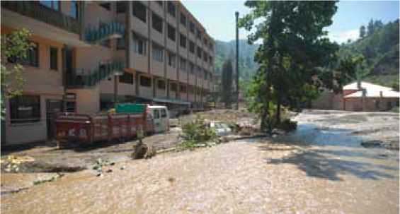

Aracınızdayken sel içinde kalırsanız, hemen aracı kapatın ve yüksek bir yere çıkın. Suyun 30 cm. yükselmesi araç üzerinde 700 kiloluk itmeye neden olur. 60 cm.lik yükselme bir aracı sürüklemeye yeter.

Sele karşı önleminizi önceden alın

1. Sel riski büyük olan bir bölgede yaşıyorsanız hava durumu bilgilerini ve uyarılarını sürekli olarak takip edin.
2. Sel gerçekleşmeden önce aileniz veya çalışanlarınız için bir tahliye ve afet planı yapın.
3. Elektrikli cihazlarınızı yüksek yerlere koyun.
4. Temiz ve kapalı kaplarda içme suyu bulundurun.
5. Bir miktar konserve gıda depolayın.
6. 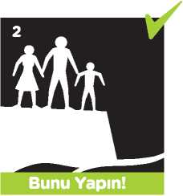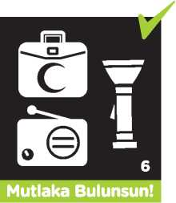Afetler için hazırladığınız Hayata Devam Çantanızı sel durumunda da kullanabilirsiniz.

Sel anında yapmanız gerekenler

1. Binadan içeri su girmesi ihtimali belirdiğinde elektrik tesisatını hemen kapatın.
2. Bulunduğunuz kattaki su seviyesi dizlerinizin üzerine çıkarsa derhal üst katlara ya da daha güvenli bir yere çıkın.
3. Priz ve elektrikli cihazlardan kıvılcım çıkıyorsa, yangın ya da yapıyı tehdit eden bir durum varsa derhal evi tahliye edin.
4. Evin dışında bulunuyorsanız hemen yüksek bir yere çıkın.
5. Sel sularının içinde mümkün olduğunca yürümeyin, yüzmeyin ve araç kullanmayın.
6. Hızlı akan su üzerindeki köprülerden uzak durun.
7. 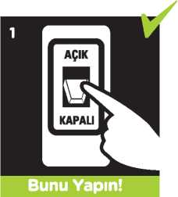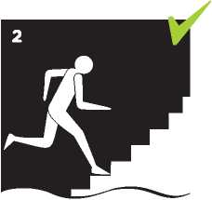Arabada bulunuyorsanız suyla kaplı yoldan gitmeye çalışmayın.

Bunu Yapın!

Sel sonrasında yapmanız gerekenler

1. Kullanmadan önce içme suyunu en az

10 dakika fokurdayarak kaynatın.

1. Gaz kokusu alırsanız veya bir yangın görürseniz elektrik sigortalarını kapatın.
2. Acil durum olmadıkça araçları kullanmayın.

Bel seviyesinden derin suya düşmeniz halinde veya düşmüş birine yardım etmeniz gerektiğinde:

Yüzme sırasında sırt üstü yatın, ayaklarınızı akıntı yönüne çevirin, elleriniz ile denge bulmaya çalışın.

Sizi su altına çekebilecek nesnelerle karşılaşmanız ya da tutunarak dışarı çıkacak bir yer bulmanız

önde yüzmeye başlayın.

Su içindeki insanları ip, sopa, dal veya ip bağladığınız yüzen malzemelerle kenara almaya çalışın. Kesinlikle suya girmeyin!

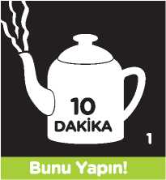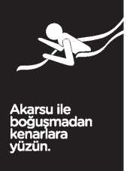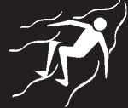

**AMBULANS**

nn

İlk Yardım Bilgileri

İlk yardım müdahalelerinde kazazedelerin mümkün olduğunca az hareket ettirilmesi gerekmektedir.

Etkin bir ilk yardım müdahalesinin bir gün sevdikleriniz için de gerekli olabileceğini unutmayın! Sağlık Bakanlığı tarafından yetkilendirilmiş kurum ve kuruluşlardan ilk yardım eğitimi alın ve aile bireylerinizi de bu yönde teşvik edin.

112 arandığında tam adresle birlikte olay yerinin yakın olduğu bilindik bir yer ismi de verilmelidir. Ayrıca, ihbarda bulunurken mümkün olduğunca net ve sakin konuşmaya çalışınız.

İlk yardım müdahalelerinde en önemli konulardan biri de olay yeri güvenliğidir. İlk yardım müdahalesi yapacak kişiler, öncelikle olay yerinde bir durum değerlendirmesi yapmalı ve ortamı emniyetli hale getirmelidirler.

Kalp masajı 0-1 yaş arası bebeklerde iki parmakla, 1-8 yaş arası çocuklarda tek elle ve yetişkin bireylerde iki el kullanarak yapılmalıdır.

İlk yardımın 3 temel unsuru; havayolu açıklığı, solunum ve dolaşımın değerlendirilmesidir. Bunlara aynı zamanda ilk yardımın “ABC”’si de denilmektedir.

**O** Dikkat! Eğitiminiz yoksa kesinlikle ciddi müdahaleleri kendiniz yapmayın, hemen yardım çağırın!

Solunum

Solunum güçlüğü çeken kişilerin başının altına yastık konulması en çok karşılaşılan yanlışlıklardan biridir. Yapılması gereken temel hareket; baş, boyun ve gövde ekseninin düz olacağı şekilde yatırılması ve baş-çene pozisyonunun verilmesidir.

Solunum yolunun tam tıkanmasının belirtileri; nefes alamama, konuşamama, yüzün morarması ve kazazedenin ellerini boyun bölgesine götürmesi şeklinde sıralanabilir.

Solunumu ve dolaşımı devam eden, buna karşın bilinci kapalı kazazedelere kesinlikle kalp masajı yapmayınız!

Temel yaşam desteği uygulanmadan önce, kazazedenin ağız içerisi kontrol edilmeli ve varsa hava yolunu tıkayabilecek yabancı cisimler çıkarılmalıdır.

Kanamalar

Dış kanamalarda kazazedenin durumunun değerlendirilmesinin hemen sonrasında kanayan bölge üzerine temiz bir bezle bastırılır ve mümkünse bu bölge kalp seviyesinden yukarı kaldırılır.

İç kanama şüphesi olan kazazedeleri mümkün olduğunca hareket ettirmemeye çalışın. Ayrıca bu kişilerin herhangi bir sıvı veya katı besin almasına da müsaade etmeyin.

Kanaması olan bir hastaya ilk yardım müdahalesi yaparken, aile bireylerinizden biri dahi olsa, kan yoluyla bulaşan hastalıkları düşünerek eldiven takmayı ihmal etmeyin.

Diğer Durumlar

Kan şekerinin ani olarak düşmesinin belirtileri terleme, titreme, yorgunluk hissi, baş dönmesi ve bulantıdır.

Donma vakalarında, donan bölge sıcak su veya sobaya temas ettirilmemelidir. Yapılması gereken temel müdahaleler; kuru giysiler giydirilmesi, sıcak sıvı tükettirilmesi ve ılık bir ortama alınmasıdır.

Göze toz gibi yabancı bir cisim kaçtığında göz ovuşturulmamalıdır. Gözü rahatsız eden cisim temiz ve nemli bir bez ile çıkarılmaya çalışılmalıdır.

Baygınlıklar

Sara krizi sırasında; hastanın kendisini yaralamamasına dikkat edilmelidir. Ayrıca, kilitlenmiş çene açılmaya çalışılmamalıdır.

Şok durumu belirtileri: Baş dönmesi, hızlı solunum,kan basıncı düşüklüğü, ciltte solukluk ve susuzluk hissi olarak sıralanabilecektir. Böyle bir durumda kazazedeye; sırt üstü yatırılıp, bacakları zemin seviyesinden 30 cm yukarı kaldırılarak ve altı desteklenerek şok pozisyonu verilmesi gerekmektedir.

Bilinci kapalı bir kazazede ile karşılaşmanız durumunda; kişiyi sırt üstü yatırıp, ayaklarını yerden 30 cm yukarıya kaldırın ve destekleyin. Ayrıca, acil servisin(112) ulaşmasını beklerken sık sık solunum ve havayolu açıklığını da kontrol edin.

Kırıklar

Kırık şüphesi olan bölgeyi mümkün olduğunca hareket ettirmemeye çalışınız. Bölgeyi alt ve üst eklemleri de içine kapsayacak şekilde; tahta, sopa veya karton gibi cisimlerden destek alarak sarınız.

Kırıklar bulundukları bölgede kas, damar ve sinirler üzerinde olumsuz etkiler bırakabilmektedir. Bu yüzden kırık şüphesi bulunan kazazedeler, durumları stabil hale getirilerek en yakın sağlık kuruluşuna ulaştırılmalıdır.

Kemik kırığı belirtileri şunlardır: harekete bağlı olarak artan ağrı, şekil bozukluğu ve hareket kaybıdır.

Kafatası yaralanması ve/veya omurga zedelenmesi bulunan kazazedelere ilk yardım müdahalesi ve bu kişilerin taşınması sırasında baş-boyun-gövde ekseninin bozulmamasına ekstra gayret gösterilmelidir.



**( \ kPsikososyal**

**yDijital Destek Programı**